Date du jour : Lundi 25 mai 2020
1/ Titre : La cuisine de grammaire ( 5 minutes) : Recopie les trois phrases puis fais l’exercice.
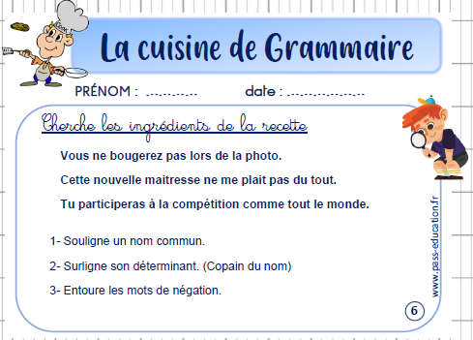
2/ Titre : Dictée ( 20 minutes) :
Ecris « Recherche » puis tente d’écrire les mots dictés par un adulte, puis corrige en analysant tes erreur(s) : erreur de « son », erreur de « règle d’orthographe » ou erreur « d’écriture comme dans le dictionnaire (pour les lettres muettes par exemple)».
Réécris ces mots correctement maintenant pour les apprendre.
Mots de dictée pour la recherche puis à apprendre en fin de journée :
Noms masculins hiver, sapin, village, frère, coin
Noms féminins : neige, chambre, chanson, maman, tarte, maison
Adjectifs : petit-joli-bon(ne)-heureux

3/ Lecture compréhension
Précision importante :
Hier votre enfant a répondu aux questions du texte « Un objet introuvable ».
Aujourd’hui, il s’agit de reprendre avec lui le texte (vous pouvez lui faire une lecture à voix haute avant de commencer cette « correction ».
En fait il ne s’agit pas uniquement d’une correction, mais c’est l’occasion pour votre enfant de JUSTIFIER ses réponses.
DONC, même s’il n’a pas « exactement » la même réponse que la « correction » , ça n’est pas grave. Au contraire, il peut avoir raison s’il justifie sa réponse en trouvant « exactement » dans le texte ce qui lui permet de justifier sa réponse. Ce sera donc à vous (dans la mesure du possible) de lui prouver qu’il n’a pas raison si « vraiment » sa réponse est fausse. Il prendra alors la « correction au stylo vert (si possible). Sinon on considère que c’est bon (votre enfant peut cependant compléter sa réponse si nécessaire (au stylo vert) !
Cette façon de faire sera toujours la même en lecture.
Voici donc une correction possible :
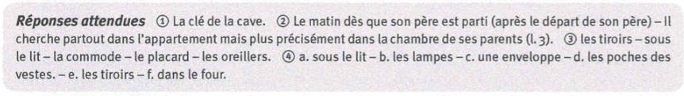

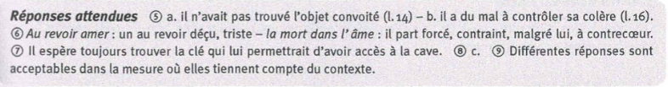

10/ Le narrateur (celui qui raconte) est Stéphane. Donc votre enfant utilisera « je » pour raconter son histoire (en se mettant à la place de Stéphane). On vérifie la bonne utilisation du dialogue s’il y en a (un tiret pour chaque parole de personnage).On vérifie aussi que les actions racontées correspondent à celles de l’histoire (dans le bon ordre si possible).
4/ Lecture -rapidité (15 minutes)
L’adulte aide ici pour chronométrer l’enfant et l’aider à s’améliorer entre les essais.
Consigne : Relis le texte « un objet introuvable » le plus rapidement possible.
D’abord entraîne-toi seul, puis fais-toi chronométrer par un adulte sur une durée d’1 minute.
Tu peux réessayer une deuxième fois, puis une troisième fois.
Ton objectif est de faire à chaque fois mieux.
Ecris dans ton cahier :
1er essai : ………
J’ai lu jusqu’à la ligne numéro ………
J’ai fait ……erreurs
2ème essai :
J’ai lu jusqu’à la ligne numéro ………
J’ai fait ……erreurs
3ème essai : ………
5/ Conjugaison : L’imparfait des verbes du 1er groupe (en -er)
Écris « Recherche » : Consigne :
1) À partir du 2ème paragraphe, trouve tous les verbes conjugués. (À partir de la ligne 9.)
2) À quel temps sont-ils conjugués : au passé, au présent ou au futur ?
3) Lis à voix haute la terminaison de ces verbes. Que remarques-tu pour la plupart d’entre eux ?
4) Presque tous les verbes sont à l’imparfait. C’est un temps du passé.
Relève les verbes conjugués du 1er groupe et écris une règle pour apprendre à conjuguer ces verbes à l’imparfait avec il/elle (pour les verbes du 1er groupe).

Éléments de réponse : À cacher pendant la recherche
1) devenait- rôdait-avait- courait-rendaient-demandait- (as trouvée) -avait- se contentait- prenait- se livrait- partait
2)L’histoire est racontée au passé.
Aide : Pour mieux comprendre, alors vous pouvez raconter l’histoire au présent en conjuguant les verbes au présent à partir de la ligne 9.
AUJOURD’HUI : Il devient, rôde, a, court, rendent, demande, a, se contente, prend, se livre, parle.
3) Tous les verbes font le son [ai] à la fin. Ces verbes sont conjugués à l’imparfait (sauf « as trouvée », qui est un verbe conjugué au « passé composé » qu’on travaillera plus tard).
4) Les verbes sont : rôdait (rôder)- demandait (demander) – se contentait (se contenter) – se livrait ( se livrer)
La partie en violet s’appelle le radical. La partie en rouge s’appelle la terminaison.
Règle : Donc, pour conjuguer un verbe du 1er groupe (infinitif en -er), il faut garder le radical et ajouter la terminaison -ait.
Leçon : Maintenant lis la leçon.
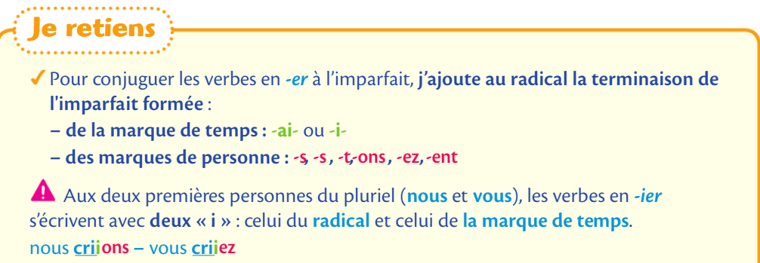

Apports complémentaires :
ai devient i
Les terminaisons des verbes en -er sont donc :
Je ………..-ais Nous ………..-ions
Tu ………..-ais Vous ………..-iez
Il/elle ………..-ait Ils/Elles ………..-aient

Exercice : Essaye de conjuguer le verbe « chanter » à l’imparfait entièrement. Pour t’aider, mets le repère de temps « AUTREFOIS » devant et fais une phrase.
Exemple : Autrefois, je ……………… toute la journée./
Autrefois, tu ……………… toute la journée…etc
6/ Calcul mental : révision des tables de multiplication 8,9 et multiplications à trous
TOUT D’ABORD, Vous pouvez interroger votre enfant sur les tables ( 8X3 = ?, 9X5= ?)
ENSUITE vous pouvez lui poser des multiplications à trous ( 8x ? = 24, 9 X ? = 45)

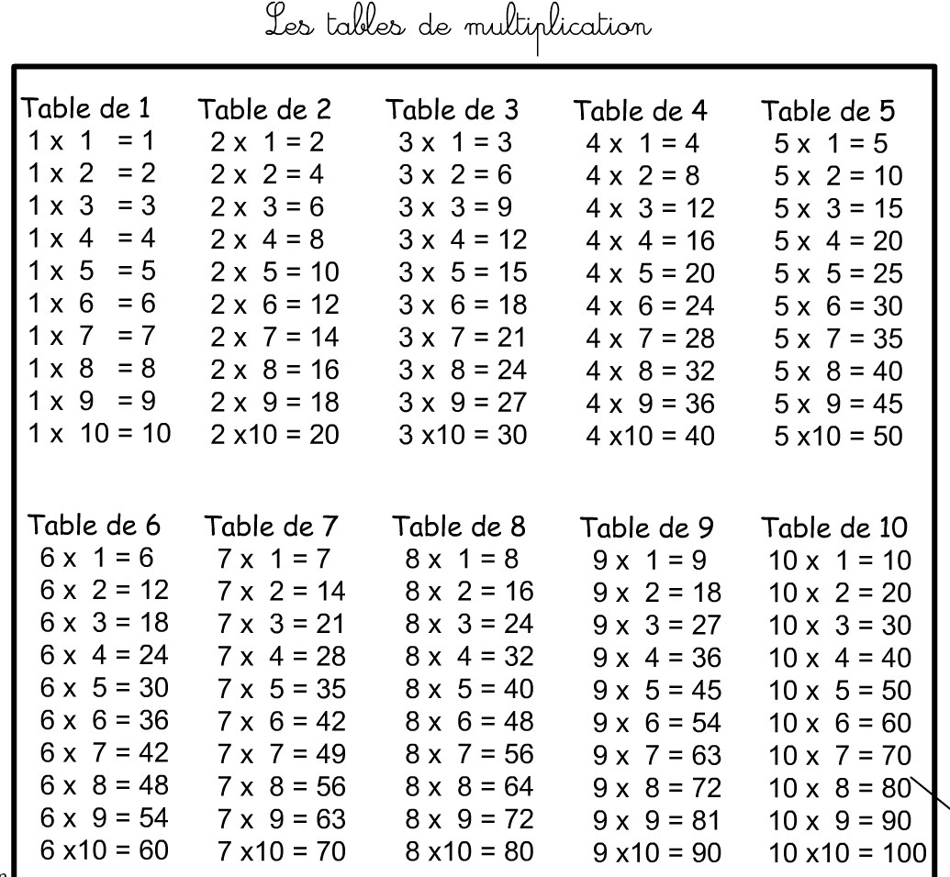

Ensuite, tu peux aller sur le site suivant : (Appuyer sur la touche « Ctrl » et cliquez sur le lien en même temps )
https://calculatice.ac-lille.fr/spip.php?rubrique2 puis va à ce2, puis x8 puis « l’oiseau ». Ensuite joue à « opérations à trous ».Fais ces deux jeux en allant à « x9 ».

7/ Maths : Les grands nombres

Recherche : Rappelle-toi :
1/ Que se passe-t-il quand on a 10 unités ? Quand on a 10 dizaines ? Quand on a 10 centaines ?
2/En suivant cette logique, d’après-toi, que se passe-t-il quand on a 10 milliers ?
3/ Fais un schéma pour comprendre le fonctionnement des nombres jusqu’à 10 mille.
4/ Essaie de dessiner 14 318 ( ça se lit quatorze mille trois cent dix-huit)

Éléments de réponse :
1 :- Quand on a 10 unités , on les range dans un paquet de dix (1 barre de dix = 1 dizaine)
-Quand on a 10 dizaines ,
on les range dans un paquet de cent ( 1 plaque de cent = 1 centaine) 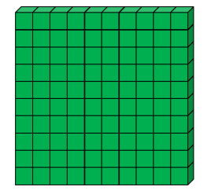

-Quand on a 10 centaines
, on les range (comme un paquet de carte )
en plus épais) dans un paquet de mille ( On dit aussi une « unité de mille ») 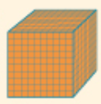
2 : Dans la même logique, quand on a 10 unités de mille, on les range dans un paquet de « dix mille ».
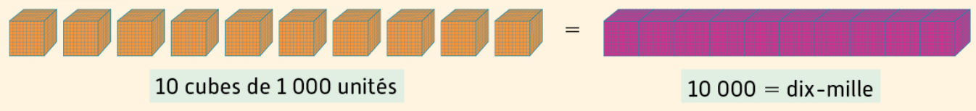

4/ 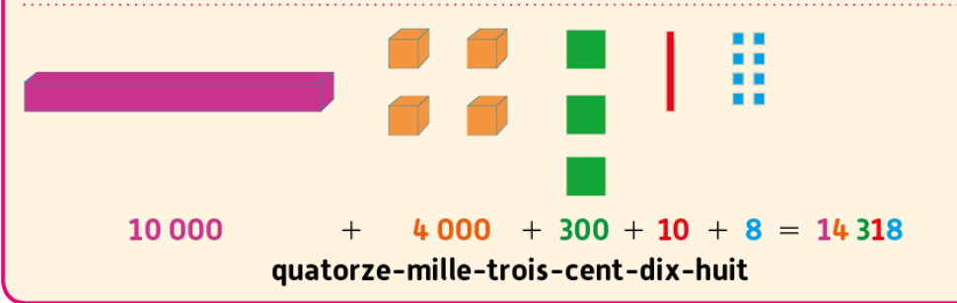

Apport complémentaire : Dans l’abaque, on ajoute une nouvelle tige (colonne) :
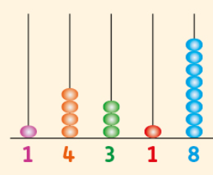
Exercice 1 :
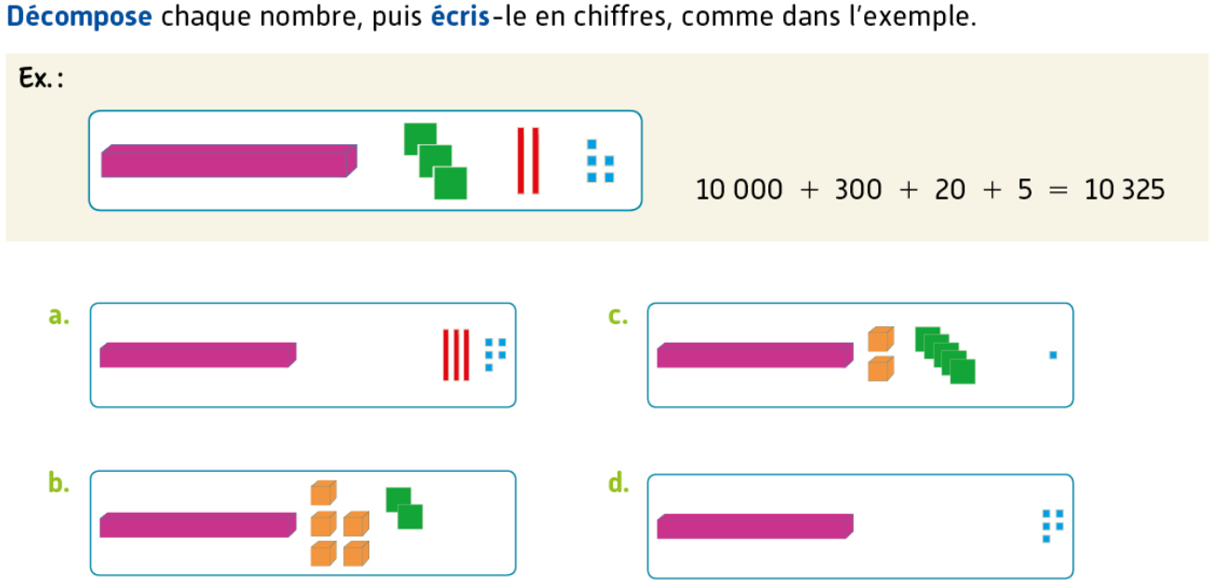
Exercice 2 : Dessine l’ abaque si nécessaire.
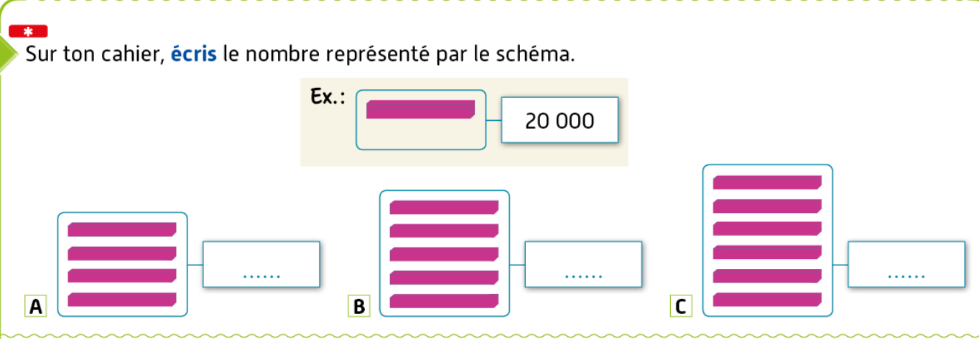

8/ Questionner le monde : Les climats
Regarde la vidéo et réponds aux questions suivantes.
https://www.lumni.fr/video/les-climats-dis-moi-dimitri

1 : Le climat est-il le même partout dans le monde ? Pourquoi ?
2 : Quelle est la différence entre le climat tropical et le climat d’Europe ?
3 : D’après -toi, à la Réunion, le climat est-il plus proche d’Ubuyu ou de celui de la France ?

Éléments de réponse :
1 : Le climat est différent selon les zones du monde. Nous avons déjà vu que le climat change avec la hauteur (hautes montagnes). Le climat change aussi selon les zones sur la planète Terre car les rayons du Soleil peuvent plus ou moins réchauffer ces zones.
2 : En Europe, il y a 4 saisons : Printemps-été-automne-hiver .À Ubuyu, il n’y a que 2 saisons : la saison sèche et la saison humide : c’est le climat tropical.
3 : À la Réunion, il n’y a aussi que 2 saisons : 1 saison sèche (correspondant à l’hiver ) et 1 saison humide (correspondant à l’été) . Nous sommes , comme Ubuyu avec un climat tropical (pas aussi extrême qu’à Ubuyu cependant ;

9 / Anglais : Voir JOUR 1
10 / Musique : le lézard (voir la fiche-parent)

